Ұзақ мерзімді жоспар бөлімі: Стехиометриялық есептеулер |  |  |  |  |  | Мектеп:
Күні: |  |  |  |  |  | Мұғалімнің аты-жөні:
СЫНЫП: 8 |  |  |  |  |  | Қатысқандар саны: 17 |  | Қатыспағандар саны:0
Тақырып |  |  |  | Авогадро заңы. Молярлық көлем
Сабақ негізделген оқу мақсаты (мақсаттары) |  |  |  |  | 8.2.3.6 Авогадро заңын білу және қалыпты және стандартты жағдайлардағы газдар көлемін есептеуде молярлық көлемді қолдану
Сабақ мақсаттары |  | - Авогадро заңын біледі, қалыпты және стандартты жағдайлардағы газдар көлемі туралы толық ақпарат алады.  - Авогадро заңын негізге ала отырып, газдардың молярлық көлемін есептейді.  - Авогадро заңы мен молярлық көлем арасындағы байланысқа кері есептеулер жүргізеді.
Бағалау критерийлері |  | - Авогадро заңын біледі, қалыпты және стандартты жағдайлардағы газдар көлемін есептеуде молярлық көлемді қолдана отырып, газдардың көлемін есептейді.
Тілдік мақсаттар |  | Пәнге тән лексика мен терминология: қалыпты, стандартты жағдай, Авогадро саны, Авогадро заңы, молярлық көлем.  Диалог пен жазу үшін пайдалы сөздер мен тіркестер:  - Есептерді Авогадро заңына сүйене отырып шығарамын, себебі .....  - Есептеу жүргізу үшін....... қолданамын
Құндылықтарды дарыту |  | Құрметтеуге, ынтымақтастықта жұмыс жасауға, өмір бойы білім алуға тәрбиелеу.
Пәнаралық байланыстар |  | Физика, математика
Бастапқы білім |  | 8.1.1.1 Авогадро саны, зат мөлшері, молярлық масса  8.1.1.3 -масса, зат мөлшері және құрылымдық бөлшектер санын есептеу
Сабақ барысы
Сабақтың жоспарланған кезеңдері | Сабақтағы жоспарланған іс-әрекет |  |  |  |  |  |  |  | Ресурстар
Сабақтың басы  5 мин | Ұйымдастыру кезеңі  Амандасу, түгендеу, топқа бөлу  «Шаттық шеңбері»  (сергіту сәті)  Оқушылар үлкен шеңберге тұрады, кезектесіп тілек айтады.  Топтарға бөлу. «Қағаз қиындылары»  Бірнеше қағаздарды топ құрамындағы оқушылар саны бойынша бес, алтыға жыртып, оларды араластырып, оқушыларға таратып беру керек. Оқушылар қиықтарды құрастырып бүтін сурет шығарады. Сол арқылы топтарға бөлінеді.  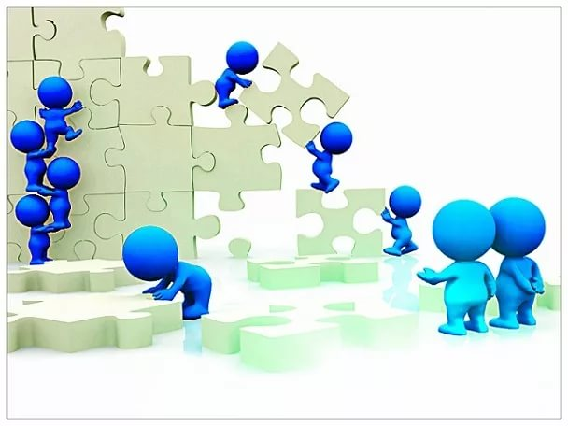  ІІ. Өткен тақырыпты қайталау.  а) Белсенді әдіс: «Қарлы кесек»  Әрбір топ окушылары басқа топтарға бағыттап, параққа сұрақ жазып лақтырады. Сұрақтармен кезек-кезек алмасады.  - Заттардың негізгі сандық сипаттамаларын ата?  - Авогадро саны неге тең?  - Зат мөлшерінің формулалары қандай?  ҚБ: «Қолпаштау» |  |  |  |  |  |  |  | «Мозайка» әдісі
Сабақтың ортасы  30 мин  Саралау тәсілі: «тапсырма» | Мозайка құрастырғанда бүгінгі тақырыбымыз шығады. Оқу мақсатын таныстырамын.  Сабақ мақсаты: Авогадро заңын біледі, қалыпты және стандартты жағдайлардағы газдар көлемі туралы толық ақпарат алады.  Жаңа тақырыпты «Түртіп алу жүйесі» әдісімен меңгереді.  Тапсырманы оқып, түртіп алу жүйесі бойынша жұмыс жасалады:  W- білемін; + жаңалық; - білмеймін; ?- білгім келеді; кесте жүйесі бойынша жұмыс жасайды.  «Конверттегі есеп» Жеке жұмыс. Конверт түстері сары, жасыл, қызыл. Оқушылар деңгейіне байланысты конверттерді алады.  1. 5 моль оттектің молекула санын есептеңіз.  Дескриптор: Білім алушы  - Формула жазады.  - Молекула санын есептейді.  2. 5 г көмірқышқыл газының қалыпты жағдайдағы көлемін есептеңіз.  Дескриптор: Білім алушы  - Массасы бойынша зат мөлшерін есептейді.  - Газдың көлемін есептеп шығарады.  - 273К (0⁰С) температура мен 101,3 кПа қысымда өлшенген 1 моль газ 22,4 л көлем алады.  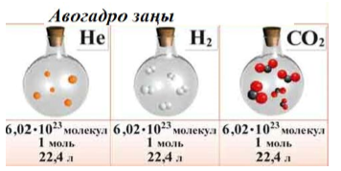  Атомдар мен молекулалардың берілген моль саны қалыпты жағдайда алатын көлемдерімен сәйкестендіріңіз.  Дескриптор: Білім алушы  - Аммиак молекуласының көлемін (қ.ж) сәйкестендіреді.  - Сутек атомының көлемін (қ.ж) сәйкестендіреді.  - Аргон атомының көлемін (қ.ж) сәйкестендіреді.  ҚБ: «Түсті қалам» арқылы бағалайды. Топта бағалаушы оқушы сайланып, стикерлер арқылы бағалайды.  Топтық жұмыс.  Өкіл әдісі. (Берілген есепті топ ішінде талқылап шығарады, 2 оқушы өкіл ретінде басқа топтарға барып, есепті шығару жолын түсіндіреді)  Тапсырма:  І. Авогадро заңын дәлелдеу  А) Көлемдері 50 л оттегі мен көмірқышқыл газы қалыпты жағдайда өлшенген, олардағы молекулалар санын және массаларын табыңдар.  ІІ. Газдардың тығыздықтарын табу  Б) Азот пен көмірқышқыл газының (қ.ж) тығыздықтары қандай?  ІІІ. Газдың массасы белгілі болғанда оның көлемі мен молекула санын, зат мөлшерін табу және оған керісінше есептер  С) Массасы 10 г оттектің қалыпты жағдайда алатын көлемін және зат мөлшерін анықтаңыздар.  Дескриптор Білім алушы  - Газдардың молекула саны мен массасын анықтайды.  - Газдардың қалыпты жағдайдағы тығыздығын есептейді.  - Белгілі масса бойынша газдың көлемін, зат мөлшерін есептеп жазады.  ҚБ: топтар «Бас бармақ» арқылы бағалайды.  - Қосымша есеп.  Тапсырма жоғары деңгейдің есебі.  Газдың 1 л (қ.ж) массасы 1,964 г болса, осы газдың салыстырмалы молекулалық массасын тауып,оның 0,5 молінің массасын есептеңдер.  Дескриптор: Білім алушы  - Газдың салыстырмалы молекулалық массасын табады.  - Газдың 0,5 моліндегі массасын табады.  ҚБ. «Мұғалімнің мадақтауы»  «Сұрақ ілмегі» әдісімен сабақты қорытындылаймын. |  |  |  |  |  |  |  | Оқулық,  және т.б, маркерлер  М.Қ.Оспанова, Қ.С.Аухадиева  Т.Г.Белоусова  Химия  «Мектеп»  баспасы  Дидактикалық материал, үлестірме қағаздар  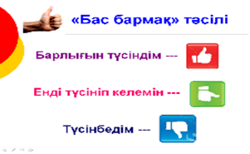
  V | + | - | ?
  Атом / молекула | Көлем (қ.ж)
  А) 10 моль аммиак молекуласы | 1) 16,8 моль/л
  В) 0,75 моль сутек атомы | 2) 11,2 моль/л
  С) 0,5 моль аргон атомы | 3) 224 моль/л
Сабақтың соңы  5мин | Рефлексия «Білім қоржыны»  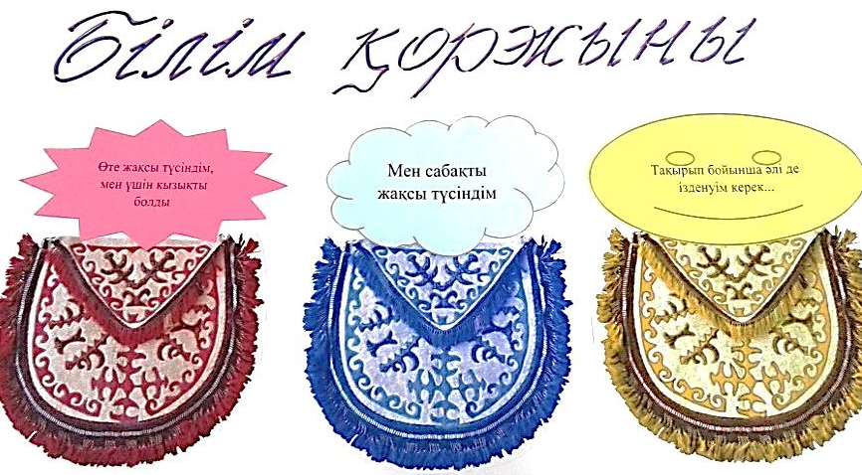 |  |  |  |  |  |  |  | Сабақтан алған әсерлерін стикерге жазып, қоржындарға жабыстырады
Саралау-сіз қандай тәсілмен көбірек қолдау көрсетпексіз? Сіз басқаларға қарағанда қабілетті оқушыларға қандай тапсырмалар бересіз?  Қабілеті жоғары оқушылар қабілеті төмен оқушылармен бірге бірлесе отырып топтық жұмыс жасайды. Сабақта «Өкіл» әдістерін қолданып,ширату жаттығулары арқылы олардың жинақталуына, тақырыпты меңгеруіне септігін тигізіп, оқуға тарта аламыз.  Сын тұрғысынан ойлауға үйрету модулін “Қарлы кесек”; деңгейлік тапсырмалар; есеп шығару әдіс-тәсілдері арқылы енгіздім. Талантты және дарынды балаларды оқыту модулін кеңейтілген тапсырмалар; күрделілігі жоғары есептер арқылы енгізіп, оқушылардың шығармашылық, проблемаларды шешу, логикалық ойлау, жоғары зияткерлік қабілеттерін дамытуды жоспарладым. Саралау тәсілі тапсырмада «Қарқын» әдісін қолдандым. |  |  | Бағалау-оқушылардың материалды меңгеру деңгейін қалай тексеруді жоспарлайсыз?  Оқушылардың материалды меңгеруін тексеру қалыптастырушы бағалау тәсілдері: бас бармақ, өзін-өзі тексеру арқылы жоспарланды. Жеке тапсырмалар беру арқылы қалыптастырушы бағалау болды Қиынырақ есептер беріп, олардың нәтижесімен қорытынды жасату.. Оқу үшін бағалау және оқуды бағалау модулін сабақта оқушыларды ынталандыру мақсатында қолдау көрсету; дескриптор арқылы бағалау; “Білім қоржыны”кері байланыс арқылы білім сапасын айқындамақшымын. |  |  |  | Денсаулық және қауіпсіздік техникасының сақтау  Оқушылардың партада дұрыс отыруы. Жарықтың дұрыс түсуі. Оқу құралдарының қауіпсіздік ережесімен жұмыстану.  Сергіту сәті «Шаттық шеңбері».

